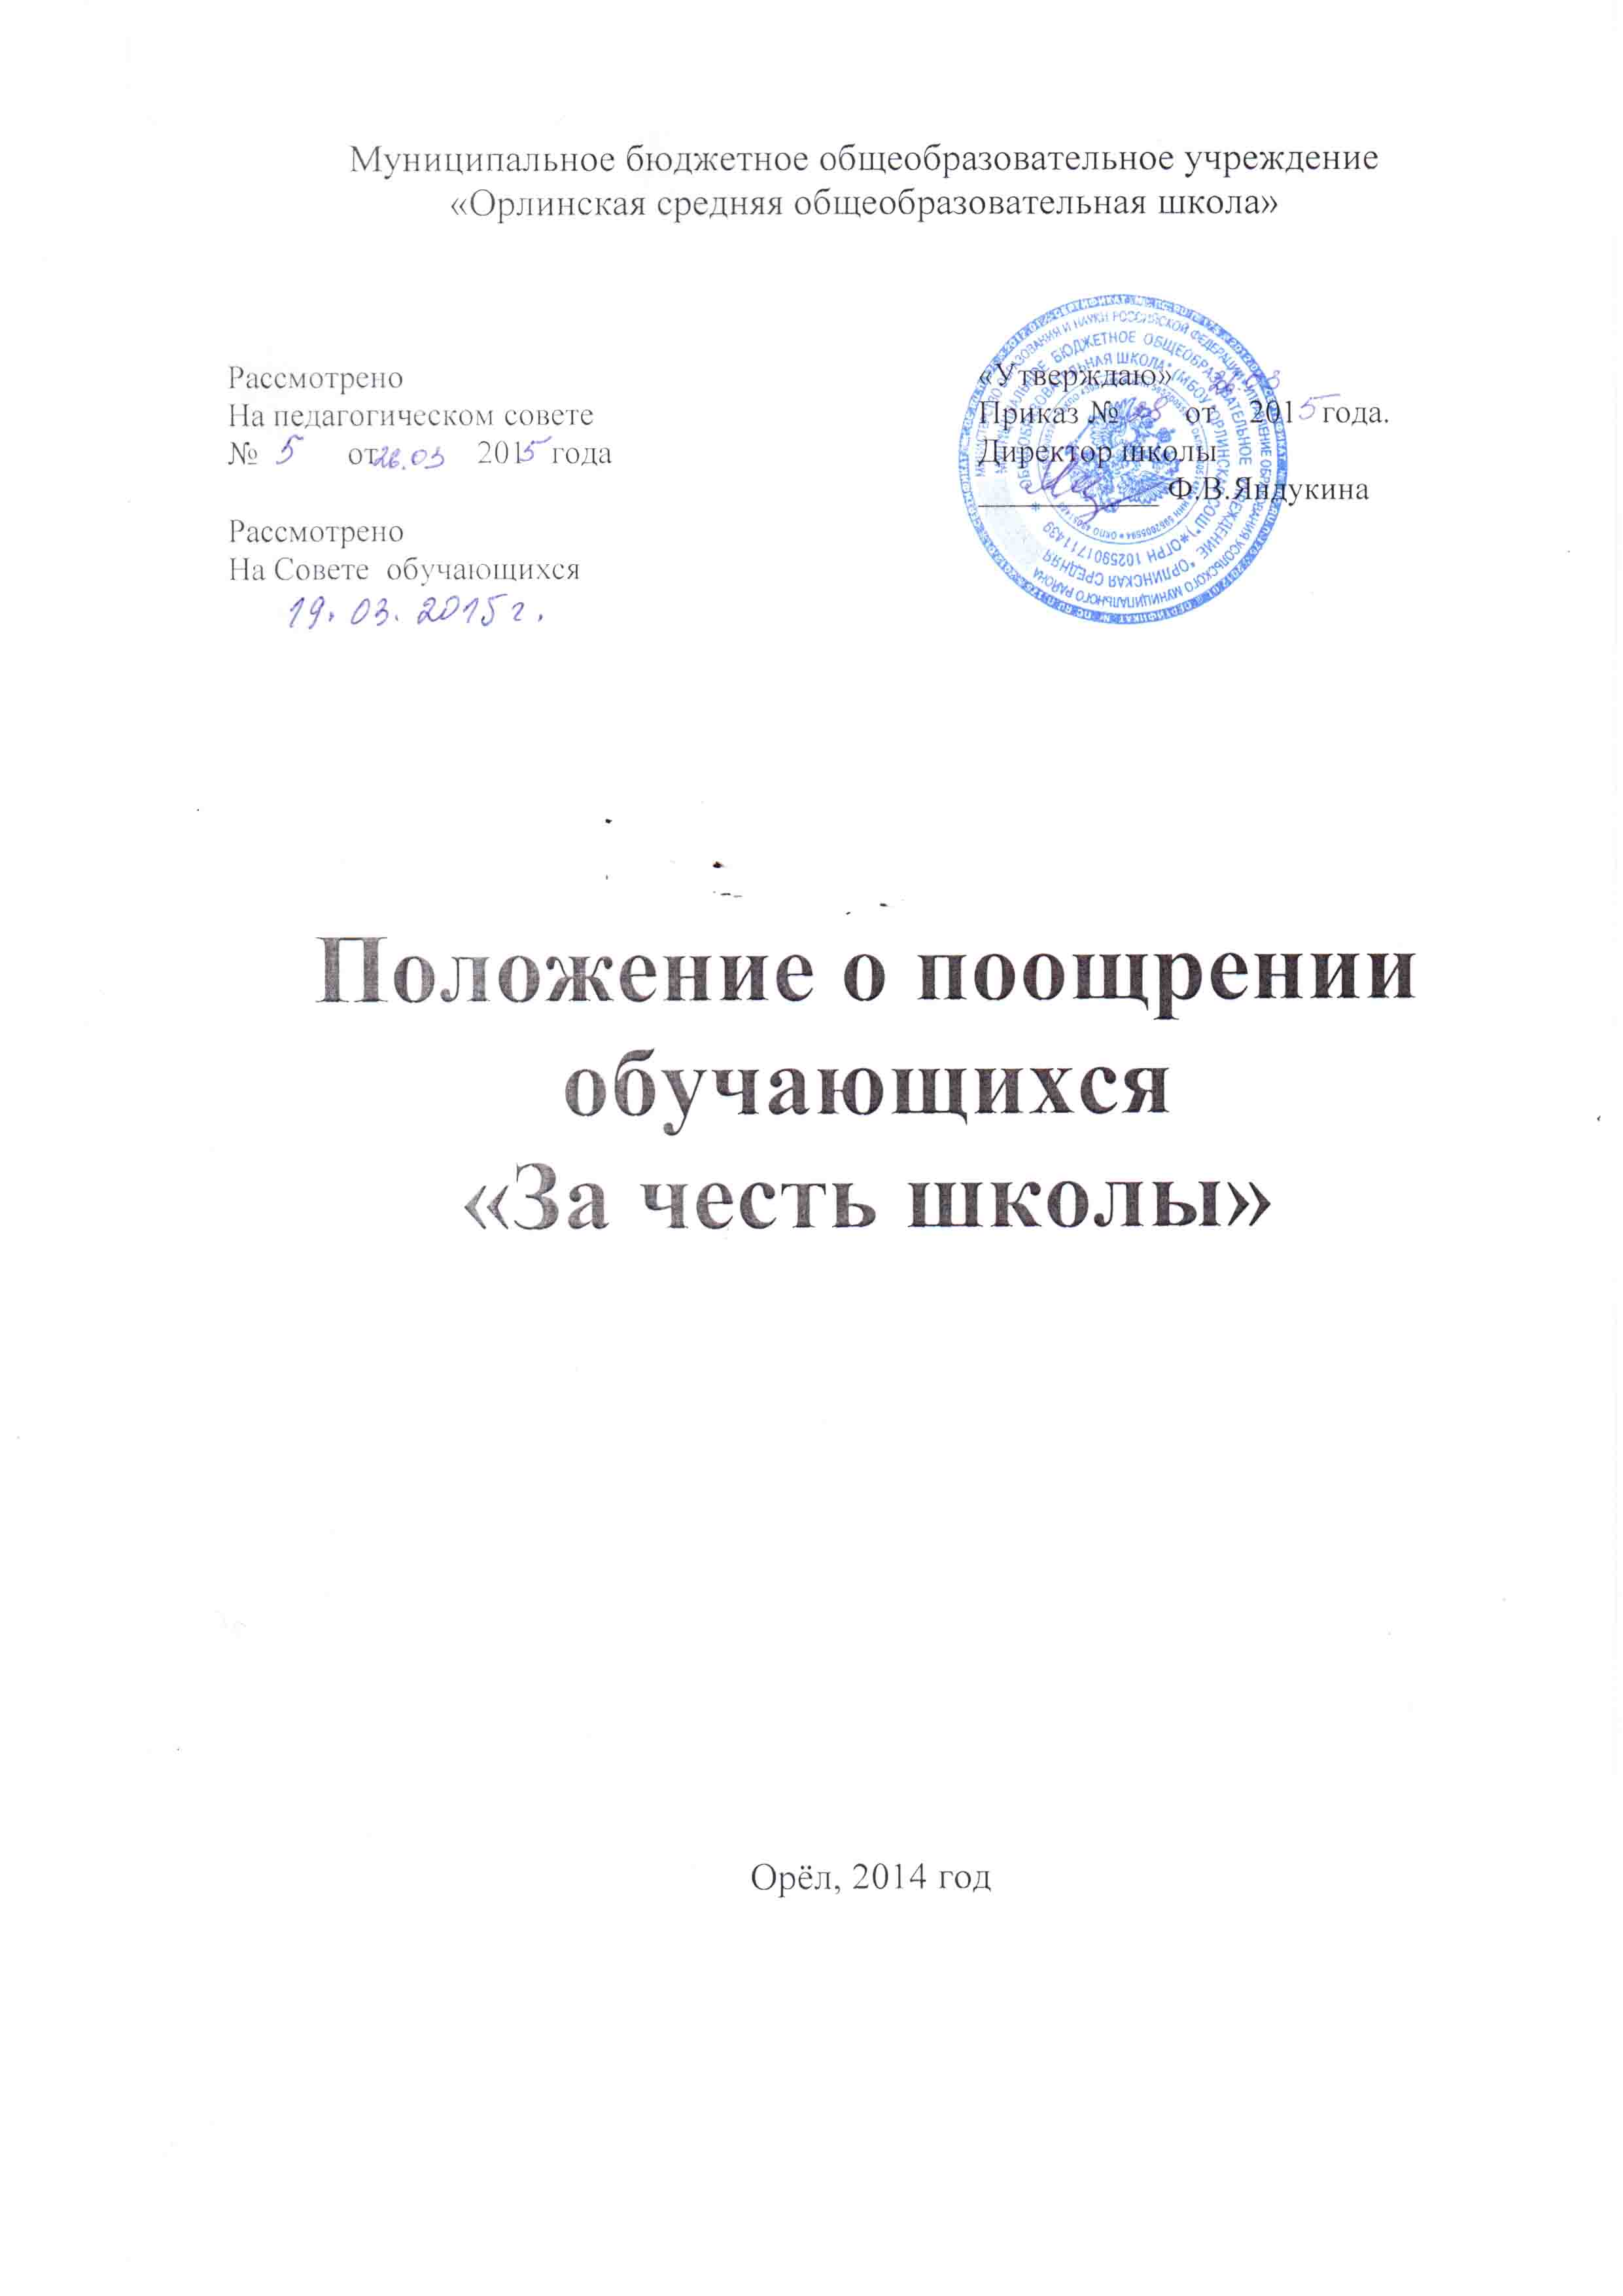

**1.Общие положения**

1.1. Данное Положение разработано в соответствии с Ф. З. «Об образовании в РФ» №273 –ФЗ от 29.12.2012 г, ст. 34, п. 26.

1.2. Данное положение регламентирует порядок поощрения обучающихся МБОУ «Орлинская СОШ».

**2. Основные задачи**

2.1. Мотивация обучающихся к повышению качества образования, к самообразованию, к активной творческой деятельности.

2.2. Мотивация обучающихся к духовно-нравственному, интеллектуальному самосовершенствованию.

2.3. Мотивация обучающихся к готовности сохранять и укреплять своё физическое и нравственное здоровье.

2.4. Поддержка одарённых и способных обучающихся школы.

**3.Критерии оценки достижений обучающихся**

3.1. Критерии оценки достижений обучающихся определяются по следующим номинациям:

3.1.1. **Номинация «Успех»**

Обучающийся поощряется:

- за отличные и хорошие результаты в учебной деятельности;

- за высокие показатели в изучении предметов одной или нескольких образовательных областей;

- за победу на муниципальном, региональном, краевом уровнях предметных олимпиад.

3.1.2. **Номинация «Знатоки»**

Обучающийся поощряется:

- за высокие показатели в научной, научно-технической, экспериментальной деятельности;

- за пропаганду ценности знаний и стремление к новым открытиям;

- за победу на муниципальном, региональном, краевом уровнях интеллектуальных конкурсов, викторин, интеллектуальных игр.

3.1.3. **Номинация «Олимп»**

Обучающийся поощряется:

- за высокие показатели в физкультурной деятельности;

-за победу на муниципальном, региональном, краевом уровнях спортивных соревнований;

- за активную деятельность по пропаганде здорового образа жизни;

- за активную деятельность по пропаганде безопасности дорожного движения.

3.1.4. **Номинация «Лидер»**

Обучающийся поощряется:

- за активное участие в органах школьного самоуправления;

-за победу на муниципальном, региональном, краевом уровнях конкурсов активистов школьного самоуправления;

- за активное участие в проектной деятельности, форумах, слётах активистов, конкурсах, деловых играх.

3.1.5. **Номинация «Творчество»**

Обучающийся поощряется:

- за высокие показатели в творческой деятельности;

-за победу на муниципальном, региональном, краевом уровнях творческих конкурсов, смотров художественной самодеятельности, фестивалей, литературных конкурсов;

- за стремление к творческой самореализации.

3.1.6. **Номинация «Гражданский долг»**

Обучающийся поощряется:

- за нравственный, героический поступок, имеющий общественную значимость и ценность для школы, посёлка;

- за помощь людям, за проявление активной гражданской позиции.

**4. Поощрение победителей номинаций**

4.1. Настоящим Положением предусмотрены следующие основные виды поощрения обучающихся:

4.1.1. ***Благодарность от школы*** - за конкретное социально-значимое дело.

4.1.2. ***Грамота*** - за отличные и хорошие результаты в учебной деятельности, за высокие показатели в изучении предметов одной или нескольких образовательных областей.

4.1.3. ***Доска почёта для обучающихся 1-4 классов***

Занесение фотографий обучающихся на Доску почёта осуществляется:

- за отличные и хорошие результаты в учебной деятельности;

- за победу на муниципальном, региональном, краевом уровнях спортивных соревнований;

- за победу на муниципальном, региональном, краевом уровнях интеллектуальных конкурсов, викторин, интеллектуальных игр;

- за победу на муниципальном, региональном, краевом уровнях творческих конкурсов, смотров художественной самодеятельности, фестивалей, литературных конкурсов.

4.1.4. ***Доска почёта для обучающихся 5-11 классов***

Занесение фотографий обучающихся на Доску почёта осуществляется:

- за отличные и хорошие результаты в учебной деятельности;

- за высокие показатели в изучении предметов одной или нескольких образовательных областей;

- за победу на муниципальном, региональном, краевом уровнях спортивных соревнований;

- за победу на муниципальном, региональном, краевом уровнях предметных олимпиад, интеллектуальных конкурсов, викторин, интеллектуальных игр;

- за победу на муниципальном, региональном, краевом уровнях творческих конкурсов, смотров художественной самодеятельности, фестивалей, литературных конкурсов.

4.6. ***Ценный подарок***. Вручается:

- за нравственный, героический поступок, имеющий общественную значимость и ценность для школы, посёлка;

- за помощь людям, за проявление активной гражданской позиции.

4.2. Поощрение победителей номинаций, изложенных выше, проводится в мае каждого учебного года на традиционном Празднике школы.